2023139Z2K6

在匀强电场中将一质量为*m*、带电荷量为*q*的带电小球，由静止释放，带电小球运动轨迹为一直线，该直线与竖直方向夹角为*θ*，如图所示。不能忽略小球的重力，重力加速度大小为*g*，则匀强电场的电场强度(　　)

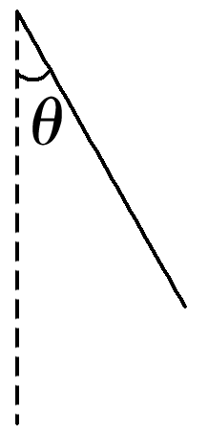

A．唯一值是

B．最小值是

C．最大值是

D．最小值是